ASSUNTO:. REQUEIRO AO MINISTÉRIO PUBLICO DE MOGI MIRIM INFORMAÇÕES A RESPEITO DO ANDAMENTO PROCESSUAL DA AÇÃO A RESPEITO DAS CASAS DO EUGÊNIO MAZON (CDHU).

DESPACHO:.

SALA DAS SESSÕES ____/____/_____

PRESIDENTE DA MESA

REQUERIMENTO Nº , DE 2018

SENHOR PRESIDENTE,
SENHORES VEREADORES,

Considerando que muitos moradores vivem a incerteza quanto ao desfecho desta celeuma.
Considerando ainda que, segundo as últimas informações colhidas o processo estaria na fila para julgamento.

REQUEIRO a mesa após ouvir o douto plenário que se oficie o Ministério Público de Mogi Mirim para que envie a esta casa, informações a respeito do andamento processual da ação a respeito das casas do Eugênio Mazon (CDHU).

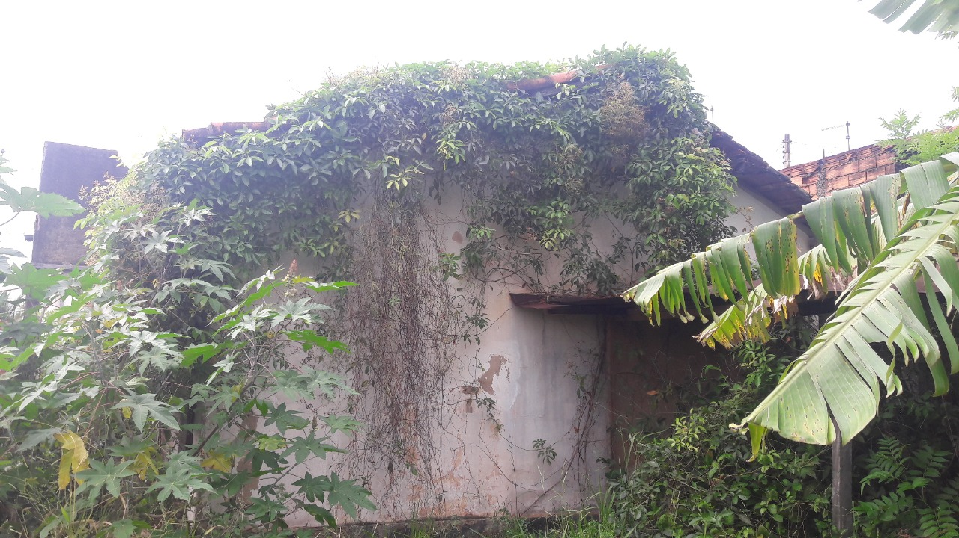

SALA DAS SESSÕES “VEREADOR SANTO RÓTOLLI”, aos 05 de janeiro de 2017

VEREADOR LUIS ROBERTO TAVARES

